LAPORAN WORKSHOP ADMINSTRASI BASIS DATA
“Storage”

Disusun Oleh:
Aldow Fan Dzikri (NRP. 3121500022)
2 D3 ITA

Dosen Pengampu:
Ahmad Syauqi Ahsan S. Kom, MT.

PROGRAM STUDI D3 TEKNIK INFORMATIKA
DEPARTEMEN TEKNIK INFORMATIKA DAN KOMPUTER
POLITEKNIK ELEKTRONIKA NEGERI SURABAYA
2022

Dasar Teori
Struktur Penyimpanan
Struktur Penyimpanan Database di Oracle, kita dapat melihat secara:
- Logik
- Database terdiri beberpa tablespace
- Tablespace bisa dipisah2 beberapa segement
- Satu Segment terdiri beberapa Extent
- Extent terbentuk dari Oracle data Block
- Fisik
- Satu Tablespace terdiri satu atau lebih OS File
- OS File terbentuk dari OS Block
Bagaimana data table di simpan?
- Tablespace bisa terdiri dari beberapa segment
- Sebuah table menggunakan segment
- Satu segment terdiri dari beberapa extent
- Satu extent bukan berarti hanya ada satu data. Namun, bisa ada beberapa data
- Extent terdiri dari beberapa block
Anatomy dari Database Block
→ Database Block adalah satuan terkecil dalam penyimpanan di Oracle.
→ By default, Ukuran database block adalah 8 KB.
Anatomy:
- Block Header: Informasi blok database seperti database blok ini extent darimana?
- Row Data: Kumpulan baris data dari sebuah tabel.
- Free Space: Pertama kali database blok dibuat tidak akan di isi penuh oleh data, tetapi pastinya ada free space untuk menyediakan ruang kosong ketika ada perubahan dari data.
Tablespaces dan Data Files
Oracle database meyimpan data logik di tablespace dan secara fisik di data files.
- Tablespaces:
→ Satu Tablespace hanya bisa dimiliki satu database.
→ Tablespace bisa terdiri satu atau lebih data file.
→ Tablespace dibagi-bagi menjadi logika unit lebih kecil
- Data Files:
→ Satu Data files hanya dimiliki satu tablespace dalam database.
→ Data files adalah repository untuk object data.
Oracle Managed Files (OMF)
- Tujuan: Agar Ketika membuat tablespace tidak perlu menyebutkan nama datafiles.
Mengelolah ruang dalam Tablespaces
Ada dua metode untuk mengolah ruang dalam tablespces:
- Locally Managed Tablespaces
→ Ruang kosong di dalam tablespace yang ada isinya atau masih kosoong akan dikelola di dalam tablespace itu sendiri.
→ Free extend dicatat di dalam bitmap
→ Tiap bit dalam bitmap berhubungan dengan sebuah blok atau sekelompok blok. Yang mengindikasikan blok itu ada isinya dengan melihat angka dari bit, dimana: Bit 1 ada isinya, Bit 0 tidak ada isinya.
→ Di Oracle 10g, Direkomendasikan menggunakan Locally Managed Tablespaces.
→ Performa cepat.
- Dictionary-managed Tablespaces
→ Ruang di dalam tablespace yang ada isinya atau masih kosong akan dikelola di dalam data dictonary.
→ Mendukung Compatibility, Artinya dari database yang lama tetap bisa digunakan pada database versi baru.
→ Performa lambat, Disebabkan ketika ada perubahan ruang di tablespace maka perubahan di dictonary mengalami perubahan juga.
Tablespaces in the Preconfigured Database
Ketika membuat database secara otomatis akan ada tablespace bawaan, diantaranya:
- SYSTEM
→ Berisi data-data penting terkait database.
- SYSAUX
→ Berisi data-data penting tapi tidak utama
- TEMP
- UNDOTBS1
→ Menyimpan data yg lama.
- USERS
- EXAMPLE
→ Akan ada jika membuat database menchecklist sampel schema.
Aksi dengan Tablespaces
- Add Datafile: menabahkan datafile.
- Create Like: Membuat tablespace seperti tablespace yang diseleksi.
- Generate DDL: Menghasilkan perintah SQL.
- Make Locally Managed: Ubah tablespace Dictonary Managed ke Locally Managed, Jika sebaliknya maka tidak bisa.
- Make Readonly: Tablespaces hanya bisa dibaca.
- Maje Writable: Tablespace bisa ditulis.
- dll.
Cara Memperbesar ukuran Database
- Membuat tablespaces baru
- Menambahkan datafile baru pada sebuah tablespaces
- Ubah ukuran datafile
- Ubah datafile otomatis memperbesar ukuran sendiri
Apa itu Automatic Storage Management?
- Portabe, artinya bisa digunakan diberbagai OS
- High-performance cluster file system
- Mengelolah file database oracle
- Menyebarkan data secara accross disk
- Mirrors data
- Tujuan ASM Menyelesaikan banyak pengelolaan penyimpanan data

Praktikum
- Melihat status apakah OMF aktif/tidak
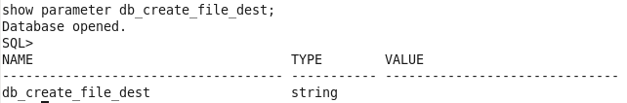
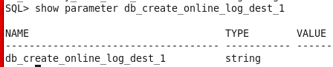
Artinya jika tidak ada isinya, Maka OMF belum aktif
- Melihat lokasi backup
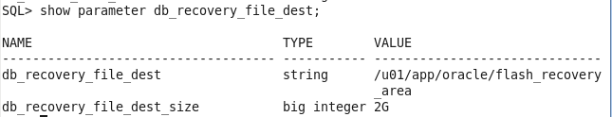
- Mengaktifka OMF
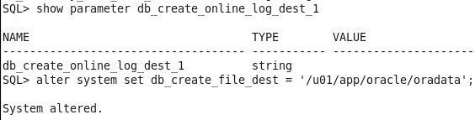
- Membuat tablespace dengan mengaktifkan OMF
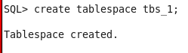
Jika membuat tablespace dengan menggunakan OMF maka tidak perlu menentukan penamaan data file.

- Eksplorasi Struktur Penyimpanan di Enterprise Manager Control (Berbasis GUI)
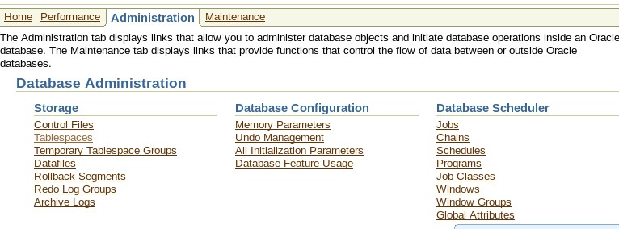
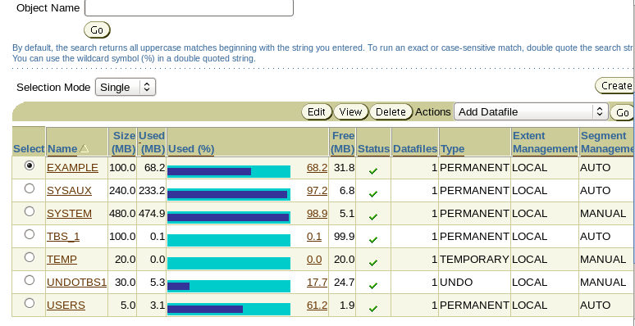
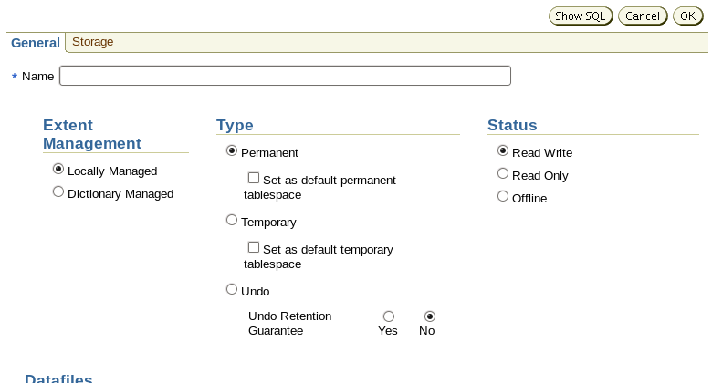
- Menampilkan Tablespaces bawaan dari Database di Enterpise Manager (GUI)
- Manampilkan beberpa aksi yang diberikan oracle pada setiap Tablespaces
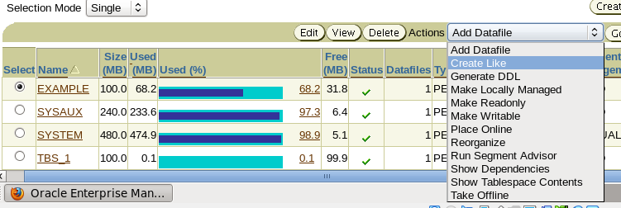
- Dropping Tablespace lewat Enterpise Manager (GUI)
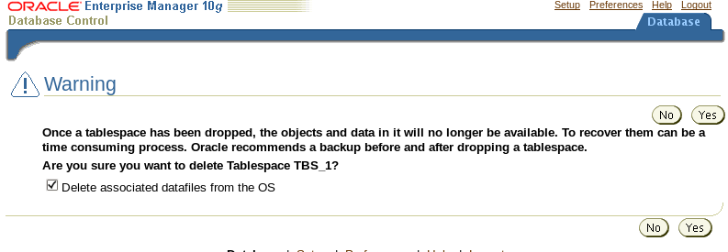
Menghapus tablespaces sekaligus datafile juga.

